Ejercicio 1

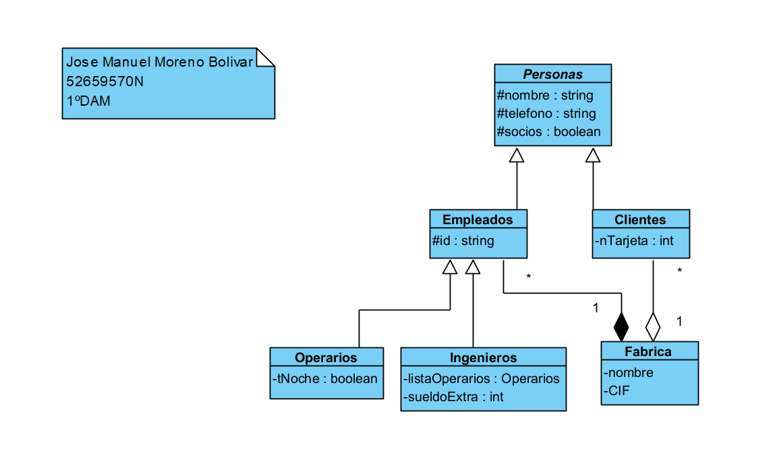

Ejercicio 2

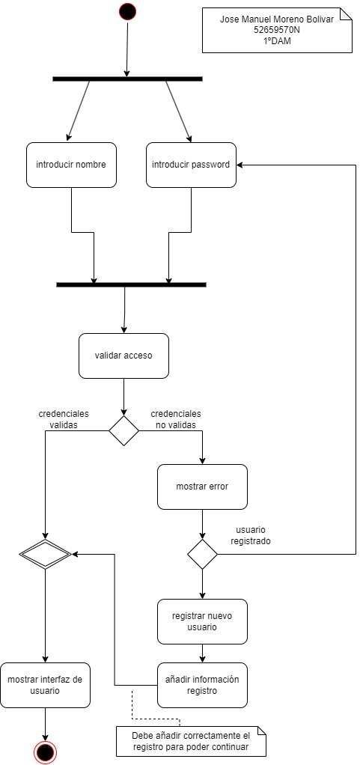

Ejercicio 3

(start)-|a|
|a|->(introducir nombre)->(verificar nombre)->|b|
|a|->(introducir password)->(verificar password)->|b|
|b|->(validar acceso)->(cargar plataforma)→(end)
